
МИНОБРНАУКИ РОССИИ
Федеральное государственное бюджетное образовательное учреждение
высшего образования
«МИРЭА – Российский технологический университет»
РТУ МИРЭА

Институт перспективных технологий и индустриального программирования
Кафедра индустриального программирования

ОТЧЕТ ПО ПРАКТИЧЕСКОЙ РАБОТЕ
по дисциплине
«Программирование корпоративных систем»
Тема: «Система управления складом»

Выполнил студент группы ЭФБО-03-24 | Капустинская Анна Викторовна

Работа выполнена | 27 марта 2026 г.

МОСКВА 2026

СОДЕРЖАНИЕ
СОДЕРЖАНИЕ 2
ВВЕДЕНИЕ 3
1 ОБЩЕЕ ОПИСАНИЕ 4
2 ДЕТАЛЬНЫЕ (СПЕЦИФИЧЕСКИЕ) ТРЕБОВАНИЯ 5
2.1 Сбор требований 5
2.2 Требования 5
3 ДИАГРАММЫ 7
4 ПАТТЕРНЫ ПРОЕКТИРОВАНИЯ 10
4.1 Какие применимы и почему 10
4.2 Используемые паттерны 12
5 ФАЙЛОВАЯ СТРУКТУРА 14

ВВЕДЕНИЕ
Цель проекта: разработать систему управления складом, которая автоматизирует учет товаров, операции прихода и расхода, контроль текущих остатков и формирование заказов на пополнение.
Реализация проекта должна обеспечить:
- достоверный и оперативный учет складских остатков;
- снижение количества ошибок ручного учета;
- ускорение обработки складских операций;
- повышение прозрачности движения товаров за счет ведения полной истории операций и качества управленческой отчетности.
Область действия (scope) проекта:
Данный проект в рамках текущего этапа обеспечивает:
- ведение справочника товаров;
- регистрацию операций прихода и расхода;
- автоматический расчет текущих остатков;
- выявление недостающих позиций;
- формирование заказа на пополнение;
- формирование базовых отчетов по складу и движениям.
Определения и аббревиатуры:
- приход – операция увеличения количества товара на складе;
- расход – операция уменьшения количества товара на складе;
- остаток – текущее доступное количество товара на складе;
- заказ на пополнение – заявка с перечнем недостающих товаров и плановыми количествами к пополнению.

1 ОБЩЕЕ ОПИСАНИЕ
Система управления складом – это прикладное ПО для автоматизации учета товарных операций и контроля запасов на складе. Система заменяет ручной учет в отдельных журналах/таблицах единым цифровым контуром хранения, обработки и отчетности.
Функции продукта:
- ведение справочника товаров;
- оформление приходов;
- оформление расходов;
- автоматическое обновление остатков;
- контроль дефицитных остатков;
- формирование заказа на пополнение;
- отчетность по остаткам и движениям.
Характеристика пользователя:
Кладовщик – вводит приходы и расходы, формирует заказ на пополнение, ориентируясь на списки дефицита, контролирует общую картину по складу.

2 ДЕТАЛЬНЫЕ (СПЕЦИФИЧЕСКИЕ) ТРЕБОВАНИЯ

2.1 Сбор требований
Для проекта применялся комбинированный подход: из традиционных методов были использованы интервью и анализ типовых документов (карточки товара); из agile-ориентированных методов использовались user stories и story mapping для выделения сценариев ценности.
User stories:
- «Как кладовщик, я хочу оформлять приход, чтобы остаток обновлялся автоматически».
- «Как кладовщик, я хочу оформлять расход, чтобы сразу видеть актуальный остаток».
- «Как кладовщик, я хочу просматривать отчеты по движениям и остаткам для контроля запасов».
Story mapping: приход/расход → остатки/дефицит → заказ на пополнение (при необходимости) → отчет.

2.2 Требования
Бизнес-требования:
- снизить количество ошибок складского учета относительно ручного процесса;
- обеспечить единый источник по остаткам;
- сократить время подготовки заказа на пополнение;
- повысить прозрачность движения товаров.
Пользовательские требования:
- пользователь должен иметь возможность быстро вводить приход/расход;
- пользователь должен видеть актуальные остатки;
- пользователь должен получать списки о дефиците;
- пользователь должен формировать заказ на пополнение;
- пользователь должен иметь возможность просматривать отчеты по остаткам и движениям за период.
Функциональные требования:
- ведение карточки товара;
- регистрация прихода/расхода;
- пересчет остатка после операций;
- запрет на оформление расхода, если остаток уходит ниже нуля;
- формирование заказа на пополнение;
- отчеты: остатки, движения за период, дефицит;
Нефункциональные требования:
- производительность: отклик на типовые операции в приемлемых пределах;
- целостность: атомарность операции движения;
- удобство: минимальное число полей и понятные сообщения об ошибках;
- масштаб: поддержка «тысяч» товарных позиций без существенной деградации.

3 ДИАГРАММЫ

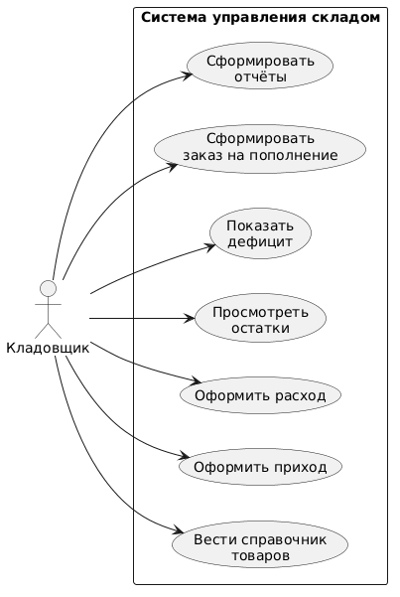
Рисунок 1 – Диаграмма UseCase

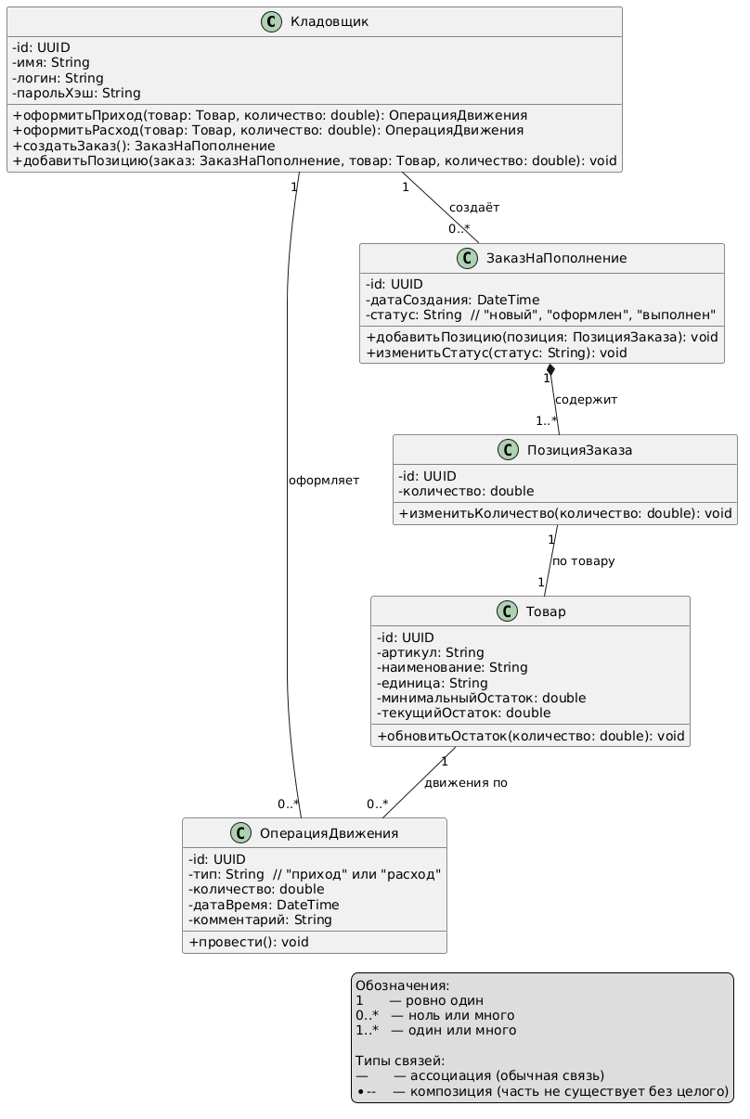
Рисунок 2 – Диаграмма классов

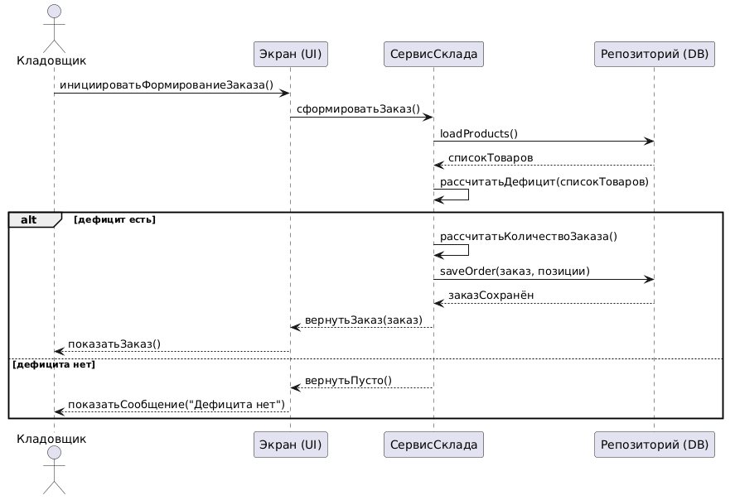
Рисунок 3 – Sequence Diagram

4 ПАТТЕРНЫ ПРОЕКТИРОВАНИЯ

4.1 Какие применимы и почему
Паттерн | Применим? | Почему?
Фабричный метод | Да | в системе много “однотипного создания” объектов, отличающихся вариациями (например, разные виды StockTransaction).
Абстрактная фабрика | Ситуативно | уместен, если вы сознательно вводите две+ реализации хранения (файл/БД) “семейством” фабрик; при одной БД избыточен.
Строитель | Да | заказ ReplenishmentOrder собирается из списка OrderItem и дополнительных полей, есть смысл пошаговой сборки и проверок.
Прототип | Слабая применимость | клонирование «шаблона заказа/похожего товара» возможно, но не обязательная часть складского учета.
Одиночка | Ситуативно | обычно конфиг или логер; к домену склада (товары/движения) напрямую не обязателен.
Адаптер | Да (если есть импорт/чужой формат) | привести внешние данные (CSV) к внутренним Product / операциям.
Мост | Ситуативно | если разделить «отчет» и «хранение» с разными реализациями; не требуется без вариаций.
Компоновщик | Ситуативно | только если Категория = дерево и операции/отчет «по веткам».
Декоратор | Да (для репозитория) | добавить логирование/кэш вокруг IProductRepository без дублирования SQL-реализаций.
Фасад | Да, ключевой | один “вход” для сценариев кладовщика, скрывающий взаимодействие репозиториев и бизнес-шагов.
Приспособленец | Низко | оптимизация дублей атрибутов на больших объёмах; не суть складского учета.
Прокси | Ситуативно | кэш/ленивая загрузка Product при одинаковом IProductRepository интерфейсе.
Цепочка обязанностей | Да | цепочка валидаций перед оформлением расхода/прихода.
Команда | Да | приход/расход как «действия-объекты» → единообразная обработка и журнал.
Интерпретатор | Нет | только если вводится «язык» правил/фильтров; не требуется типовому складскому учету.
Итератор | Да | обход vector<Product>/списка StockTransaction (часто без отдельного “курсового” класса).
Медиатор | Ситуативно | если много взаимосвязанных окон/форм; не требуется консольному MVP.
Хранитель | Ситуативно | черновик ReplenishmentOrder до “подтвердить”.
Наблюдатель | Ситуативно | если UI должен реагировать на смену остатка; не требуется без графического UI.
Состояние | Да/ ситуативно | если у ReplenishmentOrder явные статусы (черновик/подтверждён) с разной логикой.
Стратегия | Да | разные способы расчёта количества к заказу (правила дефиксита/пополнения).
Шаблонный метод | Да | общий алгоритм формирования отчетов (одинаковая структура, разные данные/шаги).
Посетитель | Ситуативно | экспорт в разные форматы; можно заменить более простыми принтерами, если 1 отчет = 1 класс.

4.2 Используемые паттерны
Фасад
Сценарий «оформить приход/расход/сформировать заказ» — это несколько шагов: проверки → запись в хранилище → пересчёт остатка. Без фасада эти шаги размазываются по UI и репозиториям, растут дубли и ошибки. Фасад даёт одну точку входа в подсистему «учёт склада», скрывая внутреннюю «кухню».
Как используется на конкретных классах:
- InventoryFacade::postIncome(productid, qy) внутри:
- взять/проверить Product через IProductRepository
- пройти цепочку валидаций
- создать StockTransaction типа INCOME
- сохранить StockTransaction
- увеличить (или пересчитать) Product.currentStock
- postExpense — аналогично, с проверкой, что currentStock >= qty
- buildReplenishmentOrder() — передаёт в модуль, где Strategy + Builder (ниже) собирает ReplenishmentOrder
Product и StockTransaction остаются сущностями данных, “оркестрация” в InventoryFacade.
Команда
Приход/Расход — это действия, которые хочется оформить как объект (с параметрами, временем, ссылками), удобно записывать в едином месте.
Как используется на конкретных классах:
- PostExpenseCommand хранит: ProductId m_productId; double m_qty;
- void execute(InventoryContext& ctx): вызывает (напрямую или через фасад) последовательность, которая создает StockTransaction EXPENSE и обновляет Product.currentStock
- PostIncomeCommand — то же для INCOME
- CommandInvoker (или InventoryFacade) принимает unique_ptr<ICommand> и вызывает execute
Связь: одна операция = один StockTransaction (в типичной модели), команда = “упаковка” пользовательского действия.
Стратегия
«Сколько дозаказать» — отдельный алгоритм, меняемый по правилу, без правок ReplenishmentOrder каждый раз.
Как используется на конкретных классах:
- class IReplenishmentStrategy { public: double recommend(const Product& p) const; };
- class ToMinLevelStrategy — дозаказ до p.minStock (от текущего p.currentStock)
- InventoryFacade (или ReplenishmentService) выбирает стратегию (например, из настроек) и для каждого Product с дефикситом вычисляет qty → OrderItem(productId, qty)
Связь с классами: Product даёт входные цифры, OrderItem хранит рассчитанное qty для “заказа”.
Цепочка обязанностей
Правила «кол-во>0, товар существует, остаток хватает, товар не архивен» логично раздвинуть по классам, а не писать один большой if в postExpense.
Как используется на конкретных классах:
- struct PostMovementContext { ProductId id; double qty; /* + ссылка/копия Product */ };
- class PositiveQuantityHandler — qty > 0
- class ProductExistsHandler — IProductRepository::exists
- class SufficientStockHandler — для EXPENSE: p.currentStock >= qty
InventoryFacade::postExpense строит цепочку и перед PostExpenseCommand::execute прогоняет контекст. Если валидация не прошла — StockTransaction не создаётся.
Строитель
ReplenishmentOrder собирается из OrderItem (и, возможно, даты/статуса). Builder инкапсулирует пошаговую сборку и уменьшает риск “полу-пустого” заказа.
Как используется на конкретных классах:
- builder.reset()
- builder.addItem(productId, qty) → внутри создаёт/добавляет OrderItem
- builder.setCreatedAtNow() (если нужно)
- ReplenishmentOrder o = builder.build();
ReplenishmentOrder хранит vector<OrderItem>, OrderItem ссылается на Product через productId (или Product& в зависимости от дизайна, но productId проще в отчетах/БД).

5 ФАЙЛОВАЯ СТРУКТУРА
corp_sys_prog/
├── CMakeLists.txt
├── .gitignore
├── cmake/
│ └── README.txt
├── include/
│ └── inventory/
│ ├── product.h
│ ├── transaction.h
│ ├── order.h
│ ├── memory_store.h
│ └── inventory_facade.h
└── src/
├── main.cpp
├── product.cpp
├── transaction.cpp
├── order.cpp
├── memory_store.cpp
└── inventory_facade.cpp

